ПРАКТИЧЕСКАЯ РАБОТА № 6 химия 8 класс
Физические и химические свойства углерода
Оборудование: пробирки, газоотводная трубка, спички, раствор известковой воды, штатив.
Опыт 1. Изучение физических свойств углерода. Для проведения опыта потребуются: уголь, графит (простой карандаш), активированный уголь. Исследуйте внешний вид данных веществ. Отметьте цвет: какими являются на ощупь эти вещества, Рассмотрите активированный уголь под микроскопом. Запишите все наблюдения в тетрадь.
Опыт 2. Свойства активированного угля.
Поместите уголь в пробирку со слабым раствором фуксина или чернил и взболтайте. Раствор обесцветился. Объясните наблюдаемое явление.
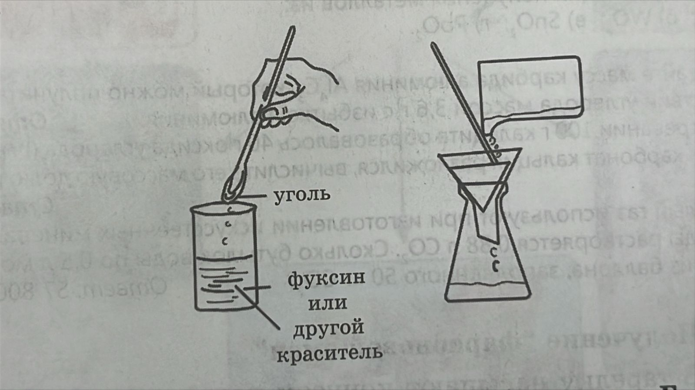

Опыт 3. Изучение химических свойств углерода. Горение угля.
В колбу, где предварительно был собран кислород, поместите горящую лучинку или уголь в ложечке для сжигания. Наблюдайте горение угля.
Объясните, почему горение в колбе с кислородом становится сильнее. Затем в колбу добавьте немного известковой воды (Са(ОН)2). Наблюдайте помутнение этого раствора. Напишите уравнение реакции.
Опыт 4. Восстановление оксида меди (ІІ).
В пробирку поместите небольшое количество смеси черного порошка оксида меди (II) с порошком древесного угля. Затем смесь нагрейте до появления у смеси красного цвета из-за образовавшейся меди. Напишите уравнение реакции. Объясните эксперимент.
Опыт 5. Неполное сгорание угля.
Зажгите свечу и поднесите к средней части пламени белую фарфоровую чашку. На дне фарфоровой чашки появляется черный налет сажи. Объясните эксперимент.

